МУНИЦИПАЛЬНОЕ БЮДЖЕТНОЕ ОБЩЕОБРАЗОВАТЕЛЬНОЕ УЧРЕЖДЕНИЕ СРЕДНЯЯ ОБЩЕОБРАЗОВАТЕЛЬНАЯ ШКОЛА № 5

Секция экология
Экология города Бердска

Работу выполнила:
Кузнецова Юлия Алексеевна,
ученица 9 «Б» класса, МБОУ СОШ №5
Руководитель: Ширнина Ирина Витальевна
учитель биологии,
высшей квалификационной категории, МБОУ СОШ №5

Бердск 2021

Содержание
ВВЕДЕНИЕ ……………………………………………………………………. 3
ГЛАВА 1. ТЕОРЕТИЧЕСКОЕ ИЗУЧЕНИЕ ЭКОЛОГИЧЕСКОЙ ПРОБЛЕМЫ……………………………………………………………………......4
  - Характеристика экологических проблем………………………………....4
  - Уровни экологических проблем по масштабу…………………………...4
  - Основные экологические проблемы………..………………………….....5
  - Пути решения экологических проблем………………………………......6
ГЛАВА 2. ИССЛЕДОВАНИЕ ОТНОШЕНИЯ ШКОЛЬНИКОВ К ОКРУЖАЮЩЕЙ СРЕДЕ ГОРОДА БЕРДСКА……………………………………………………………………….....7
2.1. Выбор и описание методики…………………………………………………7
2.2. Анализ и интерпретация полученных данных………………………………7
2.3. Работа в отряде «Зеленый Патруль»……………………………………......9
ЗАКЛЮЧЕНИЕ…………………………………………………………………. 10
ИСПОЛЬЗУЕМЫЕ ИСТОЧНИКИ…..………………………………………….11
ПРИЛОЖЕНИЕ ……………………………………………………………...…..12

Введение
Актуальность темы исследования: Мир прогрессирует и дает людям новые технологии тем самым, облегчая нашу жизнь. Еще сравнительно недавно всем индустриально-развитым странам были характерны черные облака от дыма от развитой промышленности, вода, больше похожая на стоки, свалки и терриконы на месте когда-то плодородных земель. И, что самое главное, человечество это мало волновало - все его силы были направлены только на дальнейший прогресс. И только совсем недавно, когда проблема экологии окружающей среды приобрела глобальный характер, человечество заметило, что состояние настолько катастрофическое, что многие растительные и животные сообщества с трудом существуют в сложившейся экосистеме. Только тогда люди осознали всю серьёзность ситуации, что угроза стоит не только над животными и растениями, но и над человечеством в целом.
Рассматривая различную литературу и Интернет-ресурсы, мы можем сделать вывод, что экологические проблемы коснулись всех, то есть стали глобальными.
Цель: изучение экологической обстановки окружающей среды в городе Бердске и рассмотрение методов борьбы с экологическими проблемами.
Задачи исследования:
1. Провести обзор и проанализировать различные Интернет-ресурсы по выдвинутой мною теме.
2. Провести анонимное анкетирование
3. Обработать, проанализировать и проинтерпретировать полученные данные
4. Разработать рекомендации по защите природы от загрязнения и истощения ресурсов
Гипотеза исследования:
Не все люди знают о сложившейся экологической ситуации в городе Бердске и пренебрегают путями ее улучшения.
Практическая значимость:
- полученные данные способствуют полному пониманию экологической ситуации окружающей нас среды.
-разработанные рекомендации будут способствовать улучшению экологической ситуации в городе Бердске.
Участники анкетирования:
учащиеся 6 В класса в количестве 22 человек и 9 класса в количестве 24 человек, МБОУ СОШ № 5.

Глава 1. Теоретическое изучение экологической проблемы
  - Характеристика экологических проблем
Год от года все в большей мере резко и неисправимо обостряется (особенно быстро с середины XX в.) проблема превышения потребления природных ресурсов человеком по сравнению с имеющимися природными богатствами, возобновляемых естественным путем, т.е. усугубляется проблема превышения потребностей человека над возможностями планеты к воспроизводству ее природных богатств (компонентов). Все это означает, что давление человека на природную среду постоянно увеличивается и постепенно ведет к ее истощению, чуть ли не к гибели, но поначалу только подавляет способность природы к самовосстановлению.
Современный глобальный экологический кризис может быть определен как нарушение равновесия в экологических системах и в отношениях человеческого общества с природой. Он является следствием несоответствия развития производительных сил и производственных отношений в человеческом обществе экологическим возможностям окружающей среды. Кризис в природе характеризуется такими основными чертами, как нарушение экологического равновесия в процессе антропогенной деятельности и неспособность человеческого общества преломить тенденцию ухудшения состояния окружающей среды. Экологический кризис есть закономерный результат неразрешенного пока противоречия между утвердившейся в истории цивилизации практикой потребительского отношения общества к окружающей среде и способностью биосферы поддерживать систему естественных биогеохимических процессов самовосстановления.
Итоги глобального кризиса оценены во многих трудах. Составляющие кризиса весьма различны. В глобальном масштабе окружающая среда и ее экологические системы истощены. По данным программы ООН по окружающей среде, земельные ресурсы нашей планеты составляют 140 млн. кв. км, но 15% почв отнесено к полностью деградированным, а 23% - к деградируемым, 30% содержания гумуса в почвах уже смыто эрозией. С точки зрения глобальных запасов, на Земле имеется огромный избыток водных ресурсов, однако количество воды, не пригодной к использованию из-за загрязнений, почти равно количеству, потребляемому всем мировым хозяйством. Из-за существующих пределов и загрязнений мировых запасов хватит на удовлетворение в лучшем случае лишь вдвое возросших потребностей, то есть на ближайшие 20-30 лет.

  - Уровни экологических проблем по масштабу
Локальные — затрагивают отдельные ограниченные территории или конкретных людей (проблемы создаются и могут быть решены без привлечения внешних источников финансирования, трудовых ресурсов, не требуют новых технологий в своем решении);

Региональные — затрагивают интересы большого количества людей, организаций, создаются конкретными пользователями, затрагивают интересы всего населения района и могут быть решены с привлечением корпоративных средств, специализированных трудовых ресурсов, технологий по утилизации и рекультивации. Требуют объединения усилий различных собственников в пределах региона;

Глобальные — затрагивают интересы всего человечества, в той или иной степени. Создаются на уровне группы стран, последствия затрагивают интересы всего сообщества или биосферы в целом. Решение невозможно без объединения усилий, не смотря на экономические, социальные, политические и религиозные различия. Пути решения разнообразны — от политических и экономических до командно-административных методов. Требуют значительных затрат и отказа от выгодных ограниченному числу стран технологий.

  - . Основные экологические проблемы

- Перенаселение. Перенаселение является важнейшей проблемой современности. Перед ней меркнут все остальные проблемы, по той простой причине, что перенаселение как раз и является причиной множества других экологических проблем. Наша планета просто не предназначена для такого огромного количества людей. Допустимые нормы уже превышены в разы!

- Эпидемии. С каждым годом появляется всё больше различных эпидемий, забирающих жизни людей. И по мере того, как развивается медицина, вирусы также становятся сильнее.

- Глобальное потепление. Последствия этой проблемы: повышение уровня мирового океана, уменьшение производимой сельскохозяйственной продукции, дефицит пресной воды (в первую очередь это касается земель, которые находятся к северу и югу от экватора). Одна из главных причин изменения климата — это парниковые газы.

- Истощение озонового слоя. Эта экологическая проблема приводит к увеличению притока к поверхности Земли ультрафиолетового излучения. К настоящему времени озоновый слой над странами с умеренным климатом уже уменьшился на 10 %, что несёт непоправимый вред здоровью человека, может вызвать рак кожи, проблемы со зрением. Истощение озонового слоя может повредить и сельскому хозяйству, ведь очень многие сельскохозяйственные культуры погибают в результате чрезмерного ультрафиолетового излучения.

- Сокращение биологического разнообразия. Из-за интенсивной деятельности человека с лица земли исчезли многие животные и растения. Основными причинами сокращения биологического разнообразия считается потеря среды обитания, чрезмерная эксплуатация биологических ресурсов, загрязнение окружающей среды, влияние биологических видов, привезённых с других территорий.

- Кризис ресурсов пресной воды. Около трети людей на земле страдают от нехватки пресной воды. В данный момент практически ничего не делается для сохранения существующих водных источников. По данным ООН, большинство городов по всему миру не производят надлежащую очистку сточных вод. Из-за этого близлежащие реки и озера подвержены загрязнению.

- Загрязнение воды. В наше время, с развитием промышленности и серьёзным увеличением количества людей, эта проблема приобрела совершенно другой масштаб. Нельзя утверждать, что мы находимся на грани, но всё же с каждым годом становится всё меньше и меньше чистой пресной воды. А ведь она жизненно необходима для существования практически всех живых существ.

- Загрязнение почвы и опустынивание. Некогда плодородные земли превращаются в пустыни, без растительного покрова и влаги. Происходит это по всему миру, и является отнюдь не естественным процессом. В большинстве случаев причиной опустынивания земель является человеческая деятельность.

- Загрязнение атмосферы. Загрязнение атмосферы нашей планеты является серьёзной экологический проблемой, поскольку воздух необходим живым существам для дыхания. Многие живые организмы уже сейчас не выдерживают загрязнения атмосферы, в результате чего вымирают целые виды.

- Кислотные дожди. Кислотные осадки являются серьёзной экологической проблемой. Они приводят к ухудшению состояния почвы, загрязнению водоёмов (из-за чего даже гибнут водные организмы и животные), а также наносят большой вред растительности.

- Вырубка лесов. Сокращение лесных массивов является серьёзной экологической проблемой, ведь леса занимаются очисткой воздуха, которым мы с вами дышим. А помимо этого, вырубка лесов также приводит к уничтожению целых экосистем, что наносит непоправимый вред природе.

- Истощение природных ресурсов. Истощение природных ресурсов является реальной экологической проблемой. Увеличение потребительского спроса в результате перенаселения планеты, а также наносимый природе вред стали причиной истощения природных ресурсов. И речь идёт не только о полезных ископаемых, а вообще обо всех природных компонентах, которые люди используют в своих интересах.

  - . Пути решения экологических проблем:
- усилить внимание к вопросам охраны природы и обеспечения рационального использования природных ресурсов;
- установить систематический контроль за использованием предприятиями и организациями земель, вод, лесов, недр и других природных богатств;
- усилить внимание к вопросам по предотвращению загрязнений и засоления почв, поверхностных и подземных вод;
- уделять большое внимание сохранению водоохранных и защитных функций лесов, сохранению и воспроизводству растительного и животного мира, предотвращению загрязнения атмосферного воздуха;
- усилить борьбу с производственным и бытовым шумом;
- законодательное определение норм природопользования.
- применение централизованных мер защиты окружающей среды, например, единые международные нормы и правила защиты мирового океана, охраны атмосферы, климата, лесов и т. д.
- воспитание экологического сознания и нравственного развития личности.
Глава 2. Исследование отношения школьников к окружающей среде города Бердска
Прежде чем разбираться в этом вопросе, хочу немного остановиться на обзоре экологической обстановки в нашем городе. Эту информацию я почерпнула из средств массовой информации. Директором МБУ « Управление природными ресурсами г. Бердска» является Светлана Васильевна Шерстобитова , она уже более 20 лет работает в природоохранной сфере. Светлана Васильевна считает, что предприятия города стали меньше загрязнять воздух с 90-х годов. Причина тому закрытие многих крупных объектов. Однако открывается много новых предприятий, например, « Сиббиофарм», где выпуск микробиологической продукции был настолько мощный, что жителей беспокоил этот специфический запах. Сейчас он почти отсутствует. Уменьшилась величина выбросов за счет перевода угольных котельных на газ. В части автотранспорта за последние 20 лет выбросов стало больше. Один из основных факторов уменьшения выбросов в окружающую среду- это эффективная работа пылегазоулавливающего оборудования, которое устанавливается на предприятиях. Немаловажное значение имеют и лесные насаждения города в улавливания пыли. Поэтому сохранение лесных насаждений – это задача, решение которой под силу каждому жителю города.
2.1. Выбор и описание методики
Для выявления отношения школьников 6 и 9 классов к окружающей среде г. Бердска мы выбрали методику анонимного анкетирования. Она будет включать в себя 4 вопроса. (см. Приложение 1)
2.2. Анализ и интерпретация полученных данных
Анализируя данные анонимного анкетирования мы получили следующие данные:
Результаты 6 класса (см. Приложение 2)
Опрос шестиклассников показал, что 5% (1) считают наш город экологически чистым.
Для 62% (13) опрошенных город Бердск не является чистым. Они писали, что на улицах и дорогах слишком много мусора.
33% (7) учащихся 6 класса считают г. Бердск чистым на 50%
На вопрос участвуют ли они в социально - экологических проектах 57% (12) ответили положительно.
33% (7) написали, что не участвуют в подобных акциях.
10% (2) ответили, что участвуют только в субботниках.
На третий вопрос все 100% (21) ответили отрицательно. Объясняя это тем, что хотят, чтобы везде было чисто.
На последний вопрос 71% (15) шестиклассников написали что такие социально - экологические проекты как: сбор макулатуры , батареек или лампочек помогают окружающей среде.
Опрос девятиклассников показал (см. Приложение 3) что 25% (6) учащихся считают г. Бердск чистым.
Для 63% (15) опрошенных наш город является экологически чистым.
12% (3) из всего класса считают г. Бердск чистым на 50%.
На вопрос участвуют ли они в социально - экологических проектах они ответили следующее:
33% (8) участвуют в подобных проектах.
46% (11) не участвуют в сборе макулатуры, батареек, лампочек.
21% (5) всех учащихся 9 класса участвуют лишь в субботниках.
На третий вопрос 25% (6) написали, что выкидывают мусор на улице.
75% (18) утверждают что не выбрасывают мусор на улицах г. Бердска.
На последний вопрос 54% (13) ответили что социально - экологические проекты помогают окружающей среде нашей планеты.
33% (8) дали ответ, что данные акции не помогают.
13% (3) указали, что не знают, помогает это нашей планете или нет.
Сравнивая результаты анкетирования среди девятиклассников и шестиклассников, мы можем сделать следующий вывод (см. Приложение 4):
Положительное отношение к экологии нашего города в большей степени показывают учащиеся 9 класса (25%). Нейтральное отношение к экологии г. Бердска характерно для 6 класса (33%), отрицательное отношение почти в равной степени характерно для шестиклассников (62%) и девятиклассников (63%).
(см. Приложение 5)
Участие в социально - экологических акциях в большей мере проявляют ученики шестого класса (57%), а большинство учеников девятого класса не проявляют активного участия в этих проектах (46%), но они проявляют большое участие в субботниках (21%).
(см. Приложение 6)
На вопрос выбрасываете ли вы мусор, все шестиклассники ответили отрицательно, в отличие от учащихся девятого класса там дали положительный ответ (25%).
(см. Приложение 7)
В пользу социально – экологических проектов в большей степени верят шестиклассники (71%), нежели ученики девятого класса, которые не видят перспективы в данных акциях. Также шестиклассники (10%) как и девятиклассники (13%) в равной степени не знают все преимущества данной альтернативы.
Таким образом, мы можем сделать вывод, что взрослое поколение склонны больше чем, ребята младших классов проявлять пассивное отношение к экологии и не принимать особых усилий для борьбы с экологической проблемой, для обеих возрастных категорий характерно мнение: «г. Бердск не является экологически чистым». Также как и в одном, так и в другом классе мы увидели, что не все знают, чем полезны сборы макулатуры, батареек, лампочек.
Делая вывод, нами подтверждается выдвинутая гипотеза о том, что не все знают о сложившейся экологической проблеме и пренебрегают методами для борьбы с ней. В связи с этим я разработала рекомендации по защите природы ( см. Приложение 8).
2.3. Работа в отряде «Зеленый Патруль»
В г. Бердске при ОДМ есть отряд « Зеленый Патруль», в котором я работала весной и летом в 2018- 2019гг. В этом отряде работают молодые люди, которые приходят и убирают какую - либо местность, куда их направят работать.
Например, в 2019 году мы убирали пляж «Камни» и благоустраивали городской парк: садили цветы, поливали деревья.
Вначале мая 2019 г. нам сказали убрать территорию сквера Молодежи около ДК Родины. Вместе с нами мусор на этой территории убирали дети отряда «Кондор» (см. Приложение 9,10,11). В 2018 г. дети из отряда « Зеленый Патруль» также убирали мусор с территории сквера Молодежи.
По этому поводу в газете «Курьер. Среда. Бердск» была написана статья которая называлась «Убрали мусор в сквере Молодежи за ДК «Родина» в Бердске» ( см 7). Там было написано следующее:
«В выходные дни дорожки сквера Молодежи покрывали опавшие листья, а не пустые бутылки и пакеты
Чистоте и порядку в сквере Молодежи за ДК «Родина» удивились в минувшие выходные жители Микрорайона Бердска.
— Прошлись по скверу — красота. Ни одной бумажки, ни одного пакета, ни одного пластикового стаканчика. Чистота и порядок. — рассказала «Курьер. Среда. Бердск» Антонина Лямина.
Сквер убирают волонтеры и ребята из отряда «Зеленый патруль». Но не каждый день. Скашивает траву в роще УЖКХ, там же предоставляют транспорт для вывоза мусора.
Оказалось, что чистоту и порядок в сквере Молодежи в очередной раз навели ребята из отряда «Зеленый патруль». Последняя уборка территории прошла как раз накануне выходных, 14 сентября, сообщила «Курьер. Среда. Бердск» начальник городского отдела по делам молодежи Татьяна Лильбок».
(Выпуск от 17.09.2018).
Но вскоре была написана еще одна статья в этой же газете, в которой говорилось следующее:
« Ребята из отряда «Зеленый патруль» 14 сентября убрали мусор на территории сквера. Их работа еще была видна вечером 15 сентября. Но через 4 дня сквер вернулся в первобытное неубранное состояние». (см. Приложение 12,13)
При уборке территории пляжей парков и мест массового скопления людей мы (отряд «Зеленый Патруль») находили свыше 20 бутылок, полиэтиленовые пакеты, бумагу, фантики, окурки сигарет. Также мы могли находить тапки, очки, старые ненужные мангалы на территории пляжей.

Заключение
Как видно, рисков, с которыми столкнулся наш мир, довольно много. Однако причина их - одна. Это потребительское отношение человека к планете, ее ресурсам, другим живым существам, которые ее населяют и, более того, друг к другу.
Чтобы сохранить наш мир и сделать его лучше, стоит обратить внимание на собственное восприятие реальности. Всё начинается с малого. Приучите ребёнка не сорить на улице. Не бросайте мусор мимо урны сами. Потрудитесь изучить степень вреда от применения тех или иных гаджетов и используйте ресурсы рационально, сдержанно. Духовно развитый человек не позволит себе наносить вред природе. Он станет заботиться о здоровье своего физического и ментального тел. Выбирая здоровый образ жизни, правильный ход мыслей, приняв за точку опоры особый взгляд на мир, человек станет заботиться об окружающей среде. Это будет проявляться, как в глобальных масштабах, так и в мелочах. Важно уделять внимание культуре своего тела, составлению правильного рациона, а также искать взаимосвязи в тех или иных действиях и процессах, происходящих в мире. Вполне возможно, что, изменив внутренний мир, затратив немного сил и ресурсов, выбрав верные ориентиры, каждый человек поспособствует сохранению экологии нашей планеты. И тогда масштабные экологические катастрофы так и останутся страшилками из газет и никогда не станут реальностью!

Используемые источники
- https://aif.ru/dontknows/1225310
- https://moluch.ru/archive/58/8206/
- https://geographyofrussia.com/ekologicheskaya-problema/
- https://naturae.ru/ekologiya/ekologicheskie-problemy/
- https://www.oum.ru/literature/raznoe/problemy-ekologii/
- https://ozlib.com/873907/ekonomika/puti_resheniya_problemy_istoscheniya_prirodnyh_resursov
- https://kurer-sreda.ru/2018/09/17/376352-ubrali-musor-v-skvere-molodezhi-za-dk-rodina-v-berdske

Приложение 1
Вопросы для анкетирования среди учеников 6 и 9 классов.
1. Считаете ли Вы г. Бердск экологически чистым.
2. Участвуете ли Вы в социально - экологических акциях
3. Выбрасываете ли Вы мусор на улице
4. Помогают ли, по вашему мнению социально – экологические проекты

Приложение 2
Диаграмма 1. Результаты анкетирования у 6 В класса

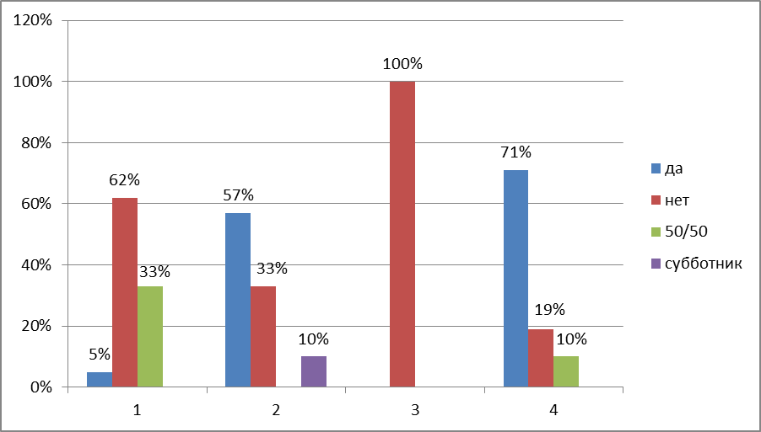

Приложение 3
Диаграмма 2. Результаты анкетирования у 9 Б класса

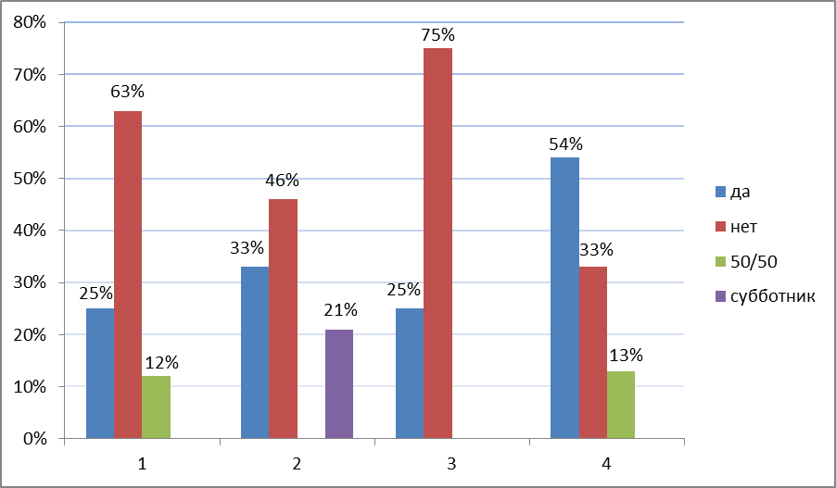

Приложение 4
Диаграмма3. Сравнительные результаты первого вопроса анкеты

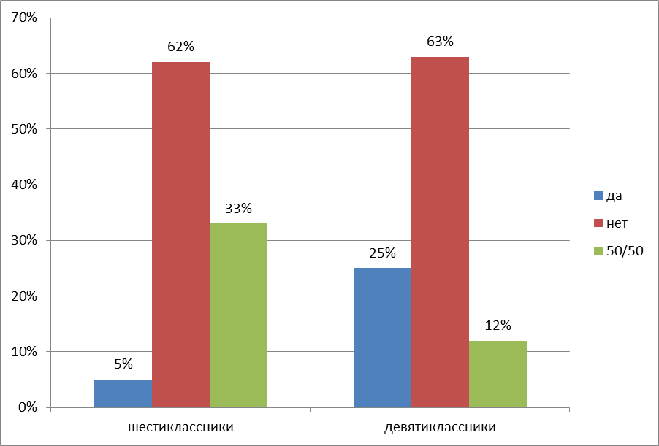

Приложение 5
Диаграмма 4. Сравнительные результаты второго вопроса анкеты

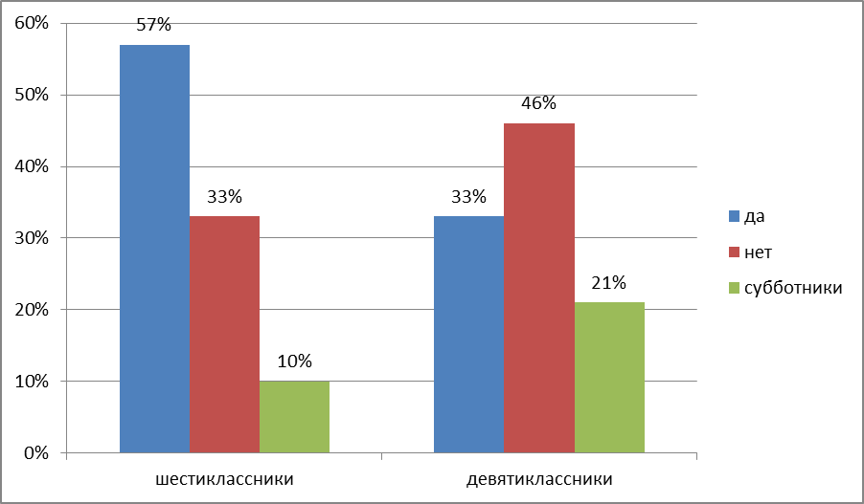

Приложение 6
Диаграмма 5. Сравнительные результаты третьего вопроса анкеты

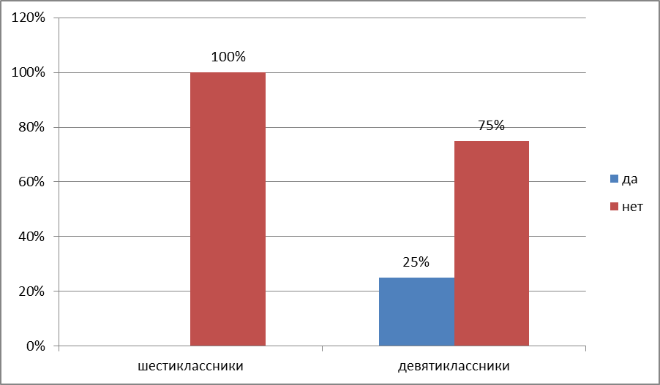

Приложение 7
Диаграмма 6. Сравнительные результаты четвертого вопроса анкеты

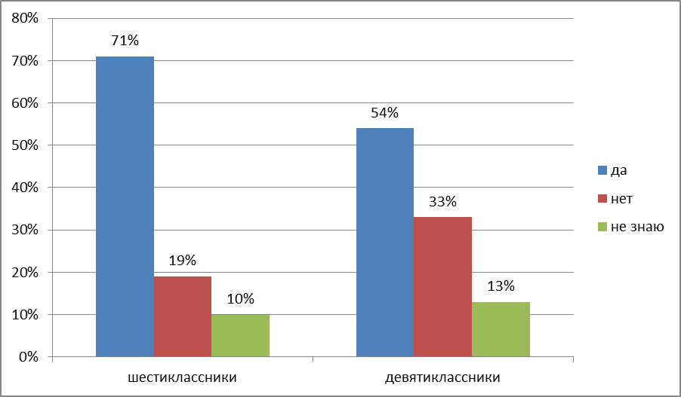

Приложение 8
Рекомендация по защите природы
- Сортируйте мусор. На улицах уже давно появились урны разного цвета - для бумаги, для стекла и для прочих отходов. В домашних условиях можно делать практически то же самое. Стеклянные бутылки и банки можно сдать в пункт приема стеклотары, бумагу, старые журналы, газеты – в макулатуру.

- Займитесь облагораживанием своего города. Субботники, общественные акции по посадке деревьев, волонтерские программы по сбору мусора в парках – в этих мероприятиях можно поучаствовать без вреда для бюджета и с пользой для собственного здоровья.

- Экономьте топливо. Автовладельцы также могут поучаствовать в сохранении окружающей среды. Не отказаться от машин в пользу общественного транспорта и велосипедов, а хотя бы сократить расход топлива во время езды. Оптимальная скорость для среднего автомобиля 60-90 км/час, придерживаясь ее, вы можете сэкономить до 20% топлива. Кроме того, следует содержать автомобиль в порядке: проверяйте давление в колесах, уберите из машины ненужный тяжелый хлам - это поможет снизить сопротивление во время движения и уменьшит расход бензина. Еще один совет – если вы долгое время стоите, например, в очереди на заправке, более экономично будет выключить двигатель. Более 10 секунд холостого хода встанет «дороже», чем повторный запуск двигателя.

- Снижайте потребление электроэнергии. Может казаться, что оставленный в режиме ожидания компьютер и не выключенная микроволновка не затрачивают много энергии. Но на самом деле за год может набежать порядочное количество потраченной впустую электроэнергии, а, следовательно, и денег. Совет: выключайте все приборы, которые вы не используете из сети, или пользуйтесь «розетками-пилотами» с кнопкой полного отключения электроэнергии.

- Выбирайте правильные материалы. Экологи советуют избегать пластиковые пакетов и одноразовых товаров – полиэтилен и пластик могут разлагаться на свалках долгие годы, а при их сжигании выделяется едкий черный дым. Так, пакеты в супермаркетах можно легко заменить холщовыми сумками, а одноразовую пластиковую посуду для пикника – картонными тарелками и многоразовыми приборами.

- Экономьте воду. Запасы чистой пресной воды истощаются, ученые призывают каждого жителя планеты думать о будущем и использовать воду рационально. Так, можно принимать душ вместо ванны, использовать экономичные душевые головки с расходом менее 10 л/мин, выключать воду, пока вы чистите зубы или намыливаетесь.

- Отдавайте ненужные вещи. Дома зачастую можно обнаружить массу вещей, которые вы не используете, но почему-то храните. Через некоторое время «хлам» полетит на свалку. Но ведь вы можете отдать те вещи, которые еще не утратили свои полезные свойства, туда, где они могут пригодиться. Есть множество благотворительных организаций, которые готовы принять старую одежду, технику, детские игрушки и передать их в приюты, детские дома или ночлеги для бездомных. Еще один вариант – разместить в интернете объявление с указанием того, что вы можете отдать даром. К примеру, на сайте «Отдам в дар» обмениваться вещами могут жители Москвы, Санкт-Петербурга и Украины, а на сайте «ДаруДар» обмениваться вещами можно из любой точки земного шара.

- Не мусорьте. Таблички с таким призывом мы видим довольно часто, но все ли следуют этому простому совету? На обочинах дорог и у метро полно окурков, в парках после пикников остаются груды неубранного мусора, а во дворах повсюду валяются пивные банки и упаковки от чипсов. Конечно, воспитывать бережное отношение к окружающему миру нужно с детства, но каждый из нас может следить хотя бы за собой - не выкидывать фантики из окна машины, доносить до мусорки окурок/фантики/рекламные листовки.

- Не нарушайте закон. Это касается незаконной вырубки лесов, сбора редких и занесенных в Красную книгу растений, браконьерства, умышленных или случайных поджогов, загрязнения речных вод химическими отходами и прочей противоправной деятельности.

Приложение 9
Фотография 1. Уборка территории сквера Молодежи отряда «Зеленый Патруль» (ОДМ) совместно с отрядом «Кондор»

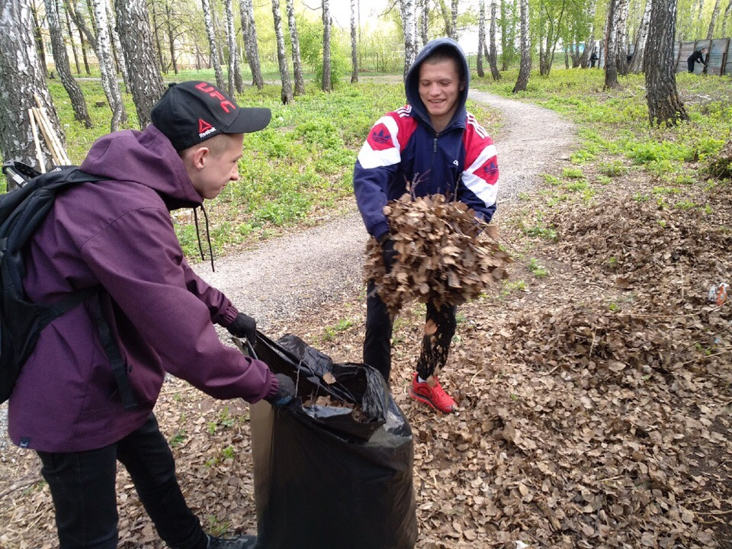

Приложение 10
Фотография 2. Уборка территории сквера Молодежи отряда «Зеленый Патруль» (ОДМ) совместно с отрядом «Кондор»

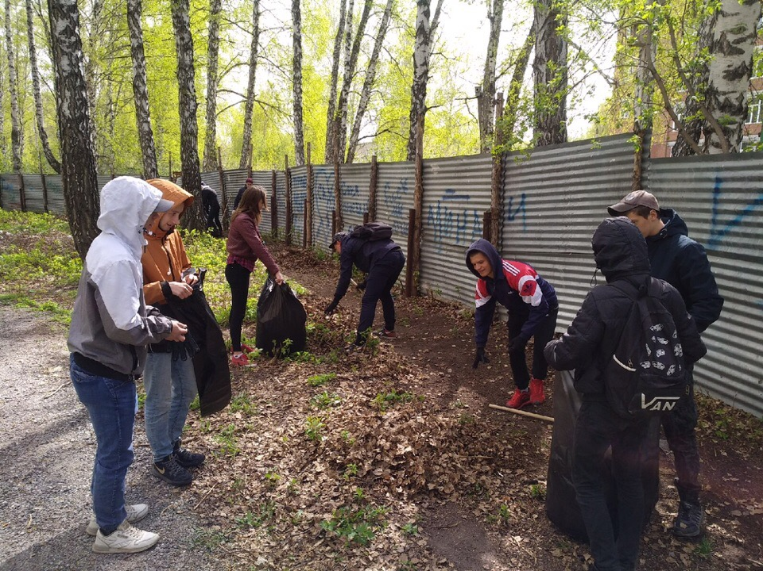

Приложение 11
Фотография 3. Результат уборки территории сквера Молодежи отрядом «Зеленый Патруль» (ОДМ) совместно с отрядом «Кондор»

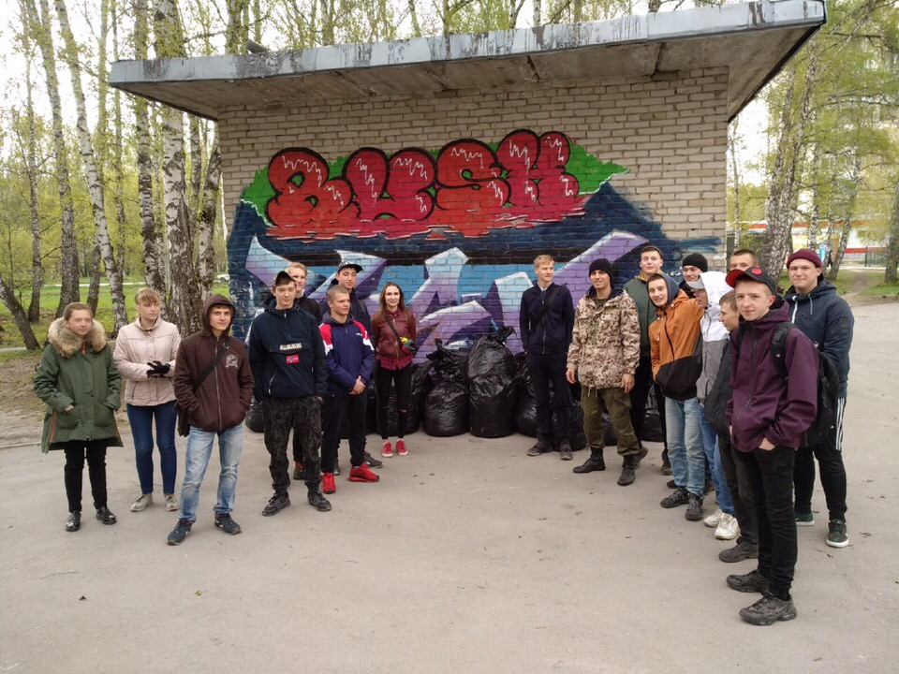

Приложение 12
Фотография 4. Результат уборки территории сквера Молодежи отрядом «Зеленый Патруль»

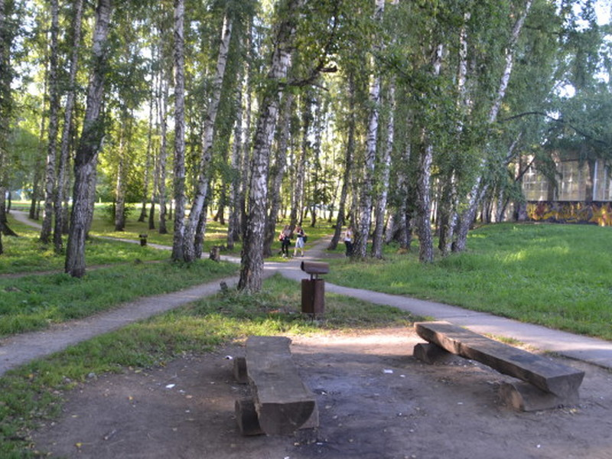

Приложение 13.
Фотография 5. Территория сквера Молодежи через 4 дня после уборки



